PONIEDZIAŁEK 29.03.2021 „Czym oddychamy?- Czyste powietrze wokół nas.”
- Zabawy ruchowe z wykorzystanie piłek.
- Zabawa „Balon rośnie”- co uciekło z balonika? Rodzic puszcza nadmuchany balon-powietrze.
- Gdzie znajduje się powietrze? (piłka, koło do pływania, dętka od roweru, nadmuchany balon, wiatr)
- Rodzic czyta wiersz „Gdzie jest powietrze?” Magdaleny Ledwoń. Następnie dziecko mówi, co to jest powietrze i dlaczego jest ważne. Na koniec próbuje sobie przypomnieć, gdzie – na podstawie wiersza – znajduje się powietrze. (załącznik 1)
- Niebezpieczny żywioł – Historyjka obrazkowa. (załącznik 2) Rodzic prezentuje pierwszą ilustrację i prosi, aby dziecko opisało, co się na niej znajduje. Zadaje pytanie: Jak myślisz, co powinna zrobić rodzina po usłyszeniu wiadomości o zagrożeniu silnym wiatrem? Pokazuje następne dwa obrazki, które ilustrują, co się wydarzyło, kiedy bohaterowie zlekceważyli ostrzeżenie. Przedszkolak opisuje kolejne ilustracje i wymienia wszystkie straty, jakie poniosła rodzina, a następnie opowiada, jak w drugim zakończeniu historyjki rodzina przygotowała się na ciężkie warunki pogodowe. Rodzic podsumowuje rozmowę stwierdzeniem, że nie należy lekceważyć alertów pogodowych.
- Zabawa ruchowa przy piosence „Czyste powietrze” (załącznik 3).
- Karta pracy- czyste powietrze (załącznik 4)
- Czytanie bajki z literatury dziecięcej.
- Zabawy konstrukcyjne z wykorzystaniem dowolnego rodzaju klocków.
^{ZAŁĄCZNIK 1}
^{Gdzie jest powietrze?}
^{(Magdalena Ledwoń)}
^{Gdzie jest powietrze?}
^{W szklanej butelce,}
^{w małym słoiczku}
^{i w mieście Kielce.}
^{Jest w baloniku,}
^{w butli dla nurka,}
^{w naszym mieszkaniu}
^{i w budzie Burka.}
^{W aeroplanie}
^{i w atmosferze.}
^{Podobno w brzuchu,}
^{choć w to nie wierzę.}
^{W dzbanku na wodę,}
^{w serowej dziurze,}
^{w dziurce od igły,}
^{a także w chmurze.}
^{W naszych skarpetach,}
^{spodniach i w swetrze.}
^{I w naszych płucach}
^{też jest powietrze!}
^{ZAŁĄCZNIK 2}
- 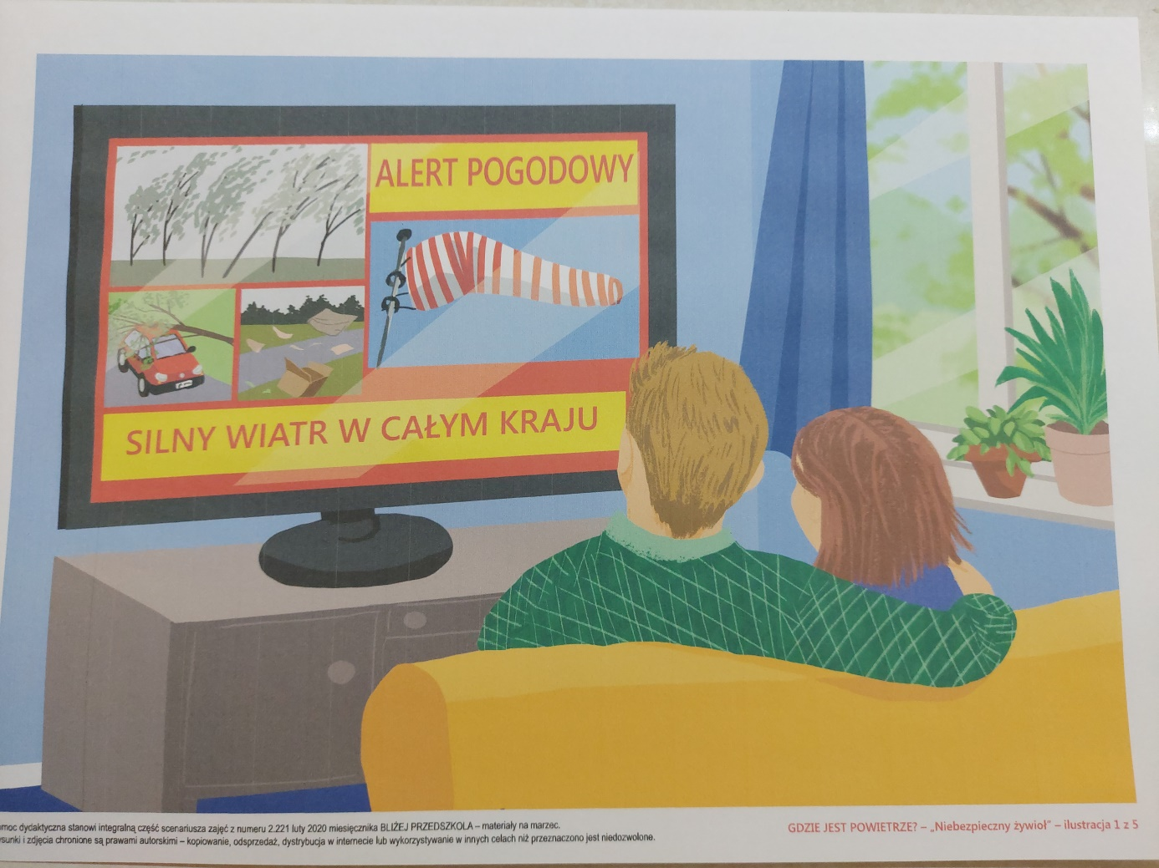
- 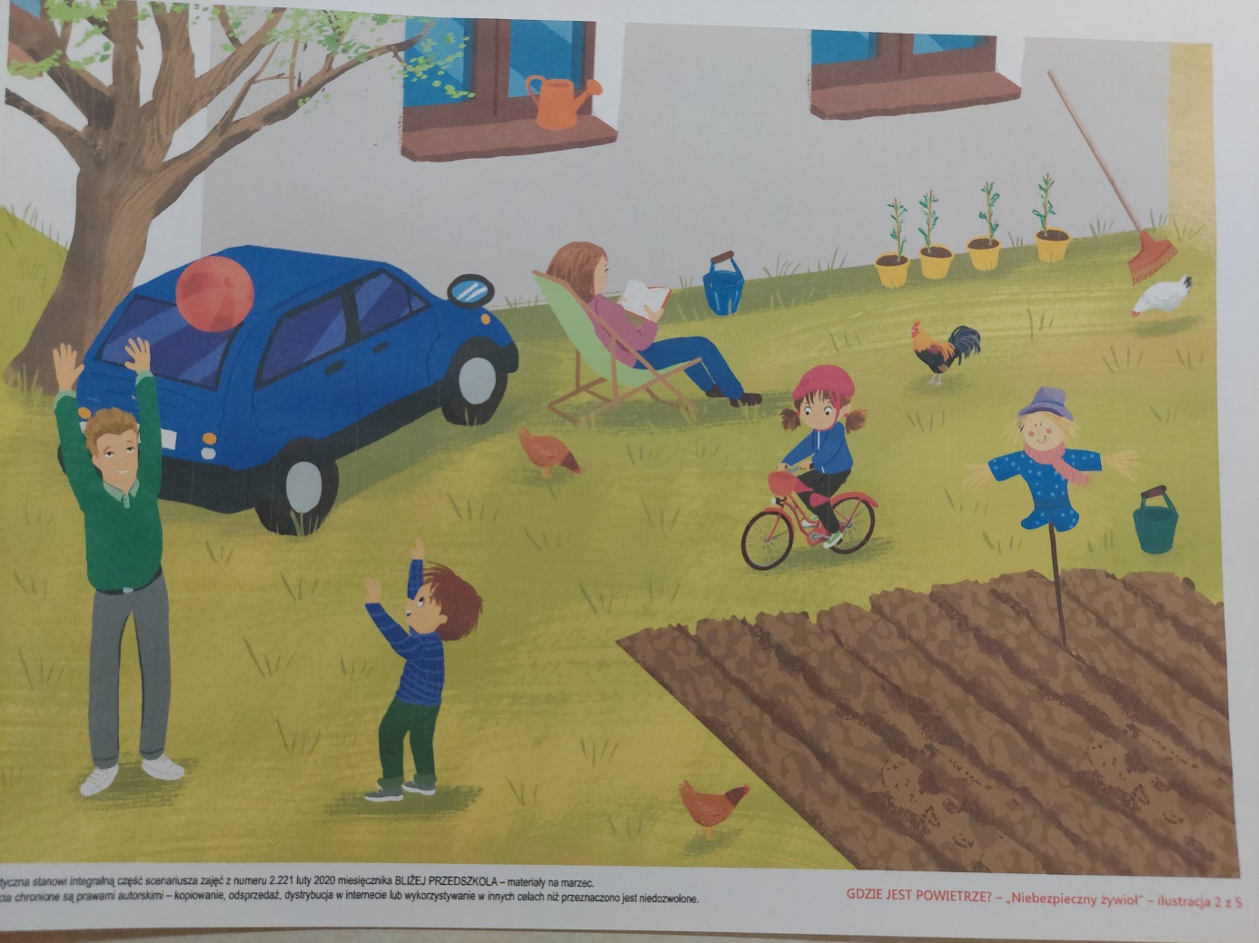
- 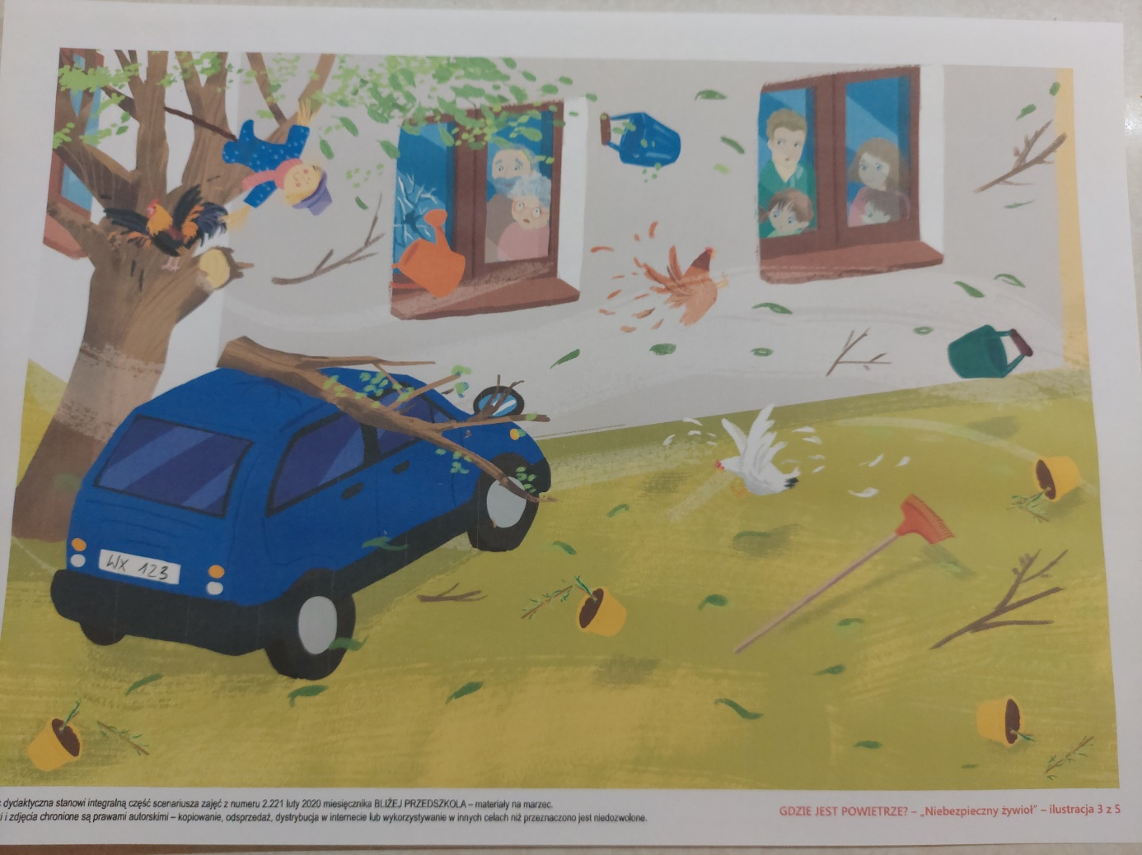
- 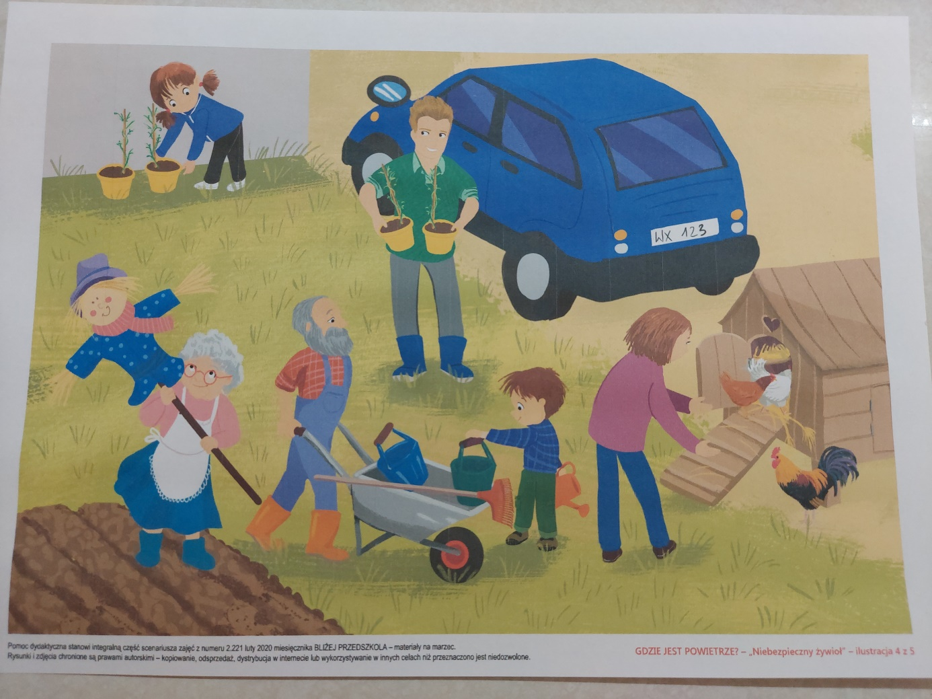
- 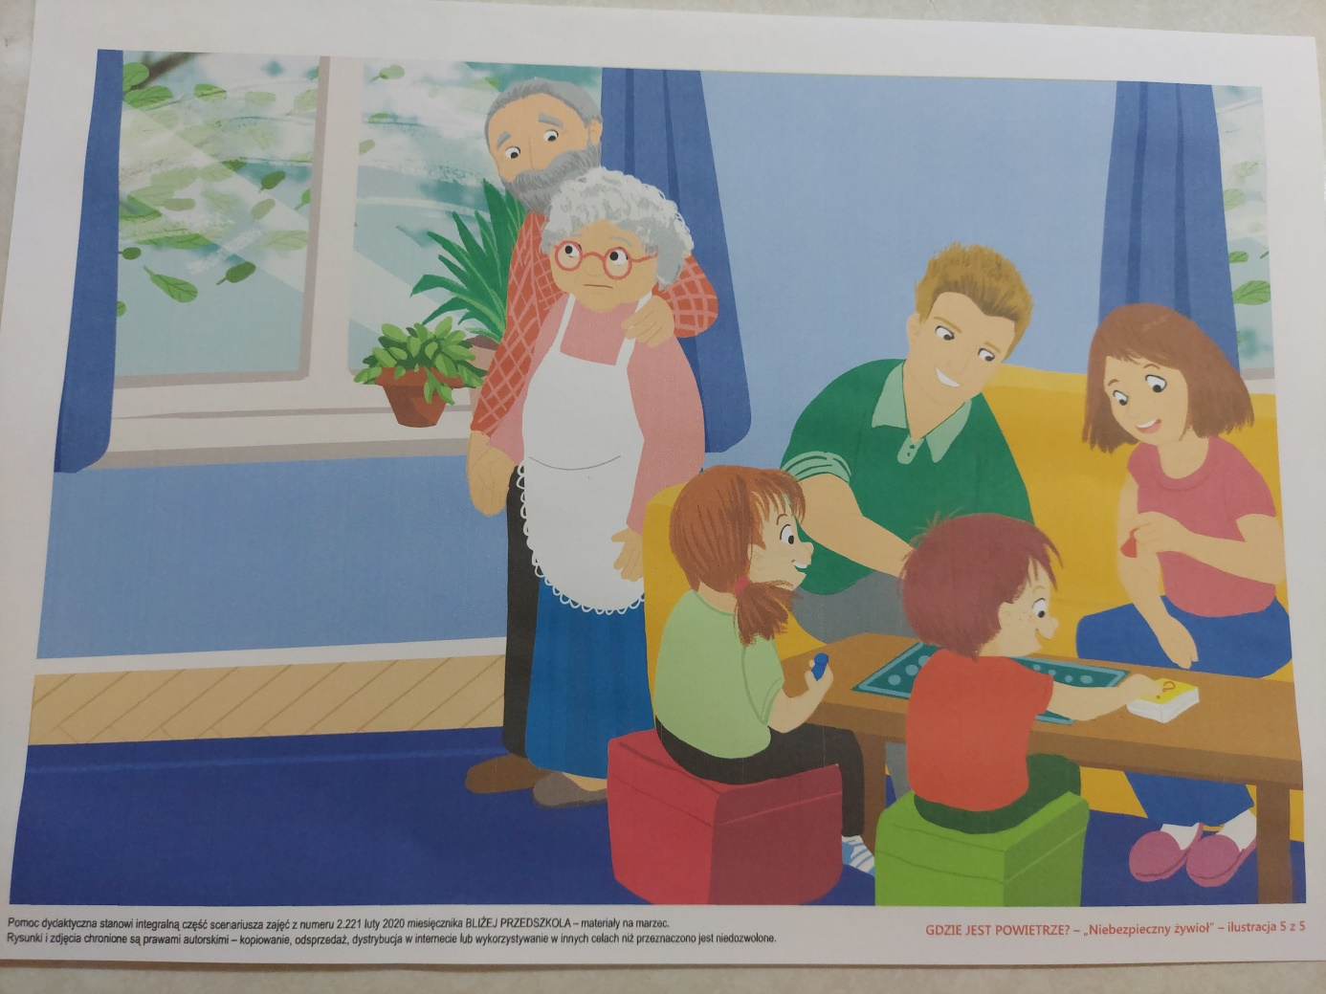
^{ZAŁĄCZNIK 3}
https://www.youtube.com/watch?v=vOdnPFDtUro
^{ZAŁĄCZNIK 4}
